**Лабораторная работа 3 Hello Docker**

Цель:

Познакомиться с один из инструментов контейнеризации – Docker Desktop.

Задачи:

1. Установить Docker Desktop

2. Познакомиться с основными командами

3. Установить несколько контейнеров и проверить их работу

**ЗАДАНИЕ 1**

1) Напишите команду получения справки по командам pull, run и exec.

2) Что делают команды pull, run и exec?

**ОТВЕТ:**

1. 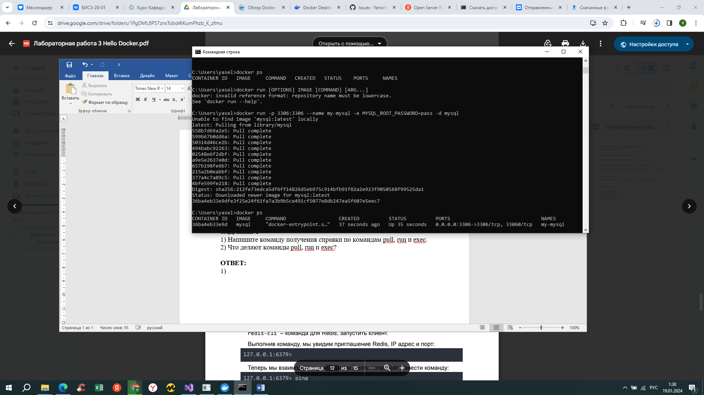справка по команде «pull» – данной командой можно скачать и установить контейнера. Функция на скриншоте получаем и запускаем контейнер.
2. 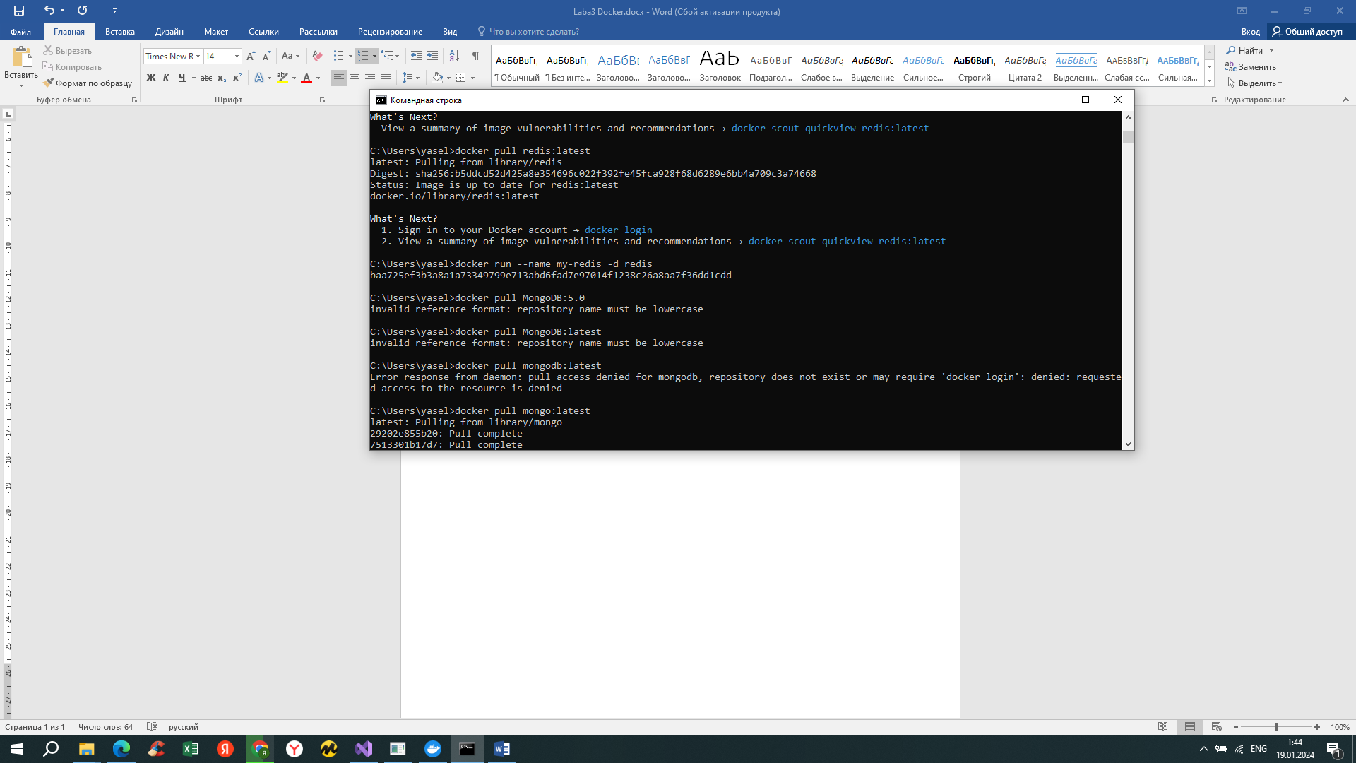Справка по команде «run» – стартует контейнер. На скриншоте мы стартуем контейнер и присваиваем имя.
3. 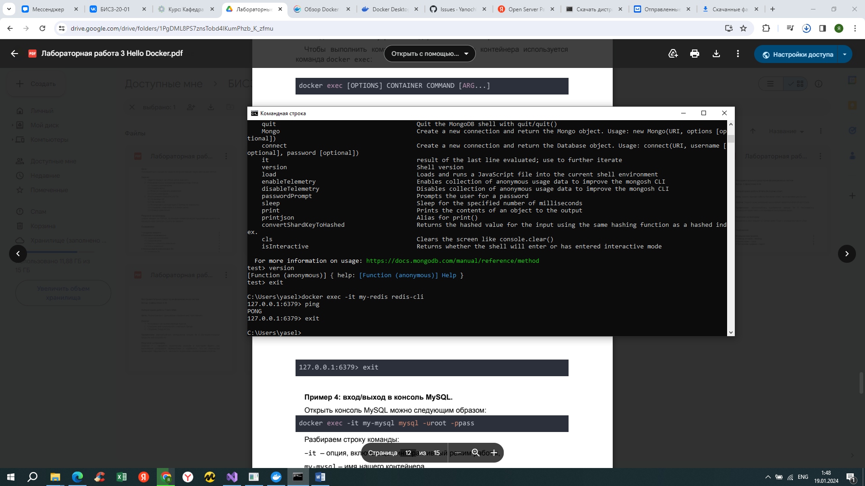Справка по команде «exec» – запускает консоль. Выполняет команду внутри запущенного контейнера используется. На скриншоте мы запускаем клиент Redis.

Задание 2

**ЗАДАНИЕ 2**

Напишите команду, которая:

Скачает и установит контейнер MongoDB версии 5.0 (если не будет запускаться, вместо 5.0, можно написать latest, чтобы установить последнюю версию). Назовите контейнер my-mongo.

**ОТВЕТ:**

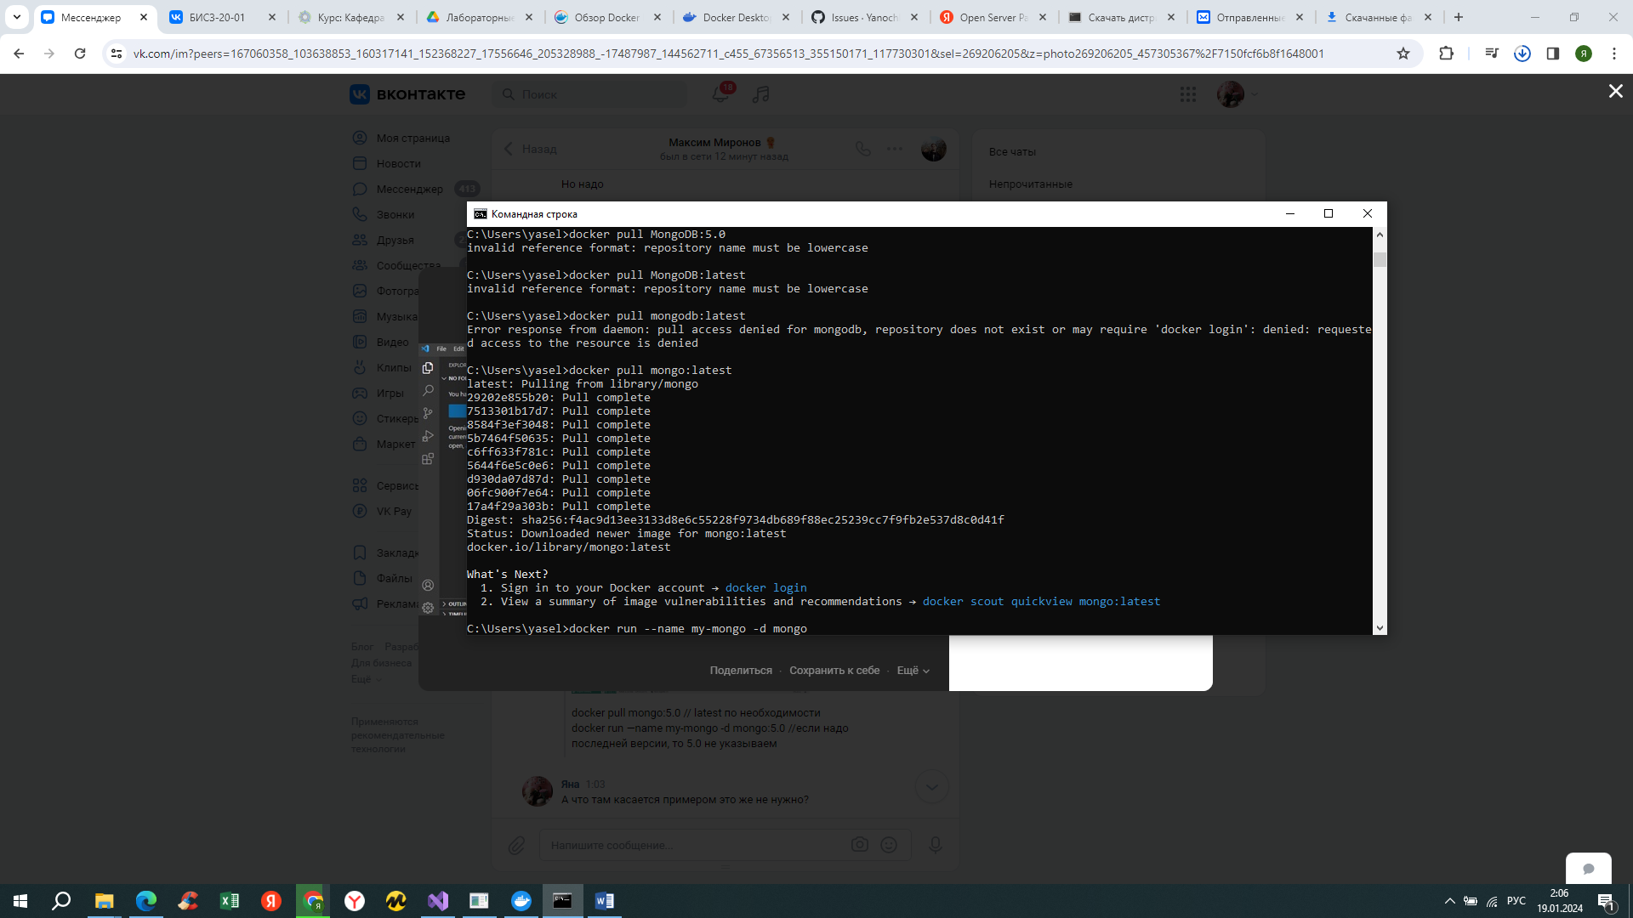

(на скриншоте мы скачиваем и устанавливаем контейнер, используя latest – устанавливает последнюю версию);

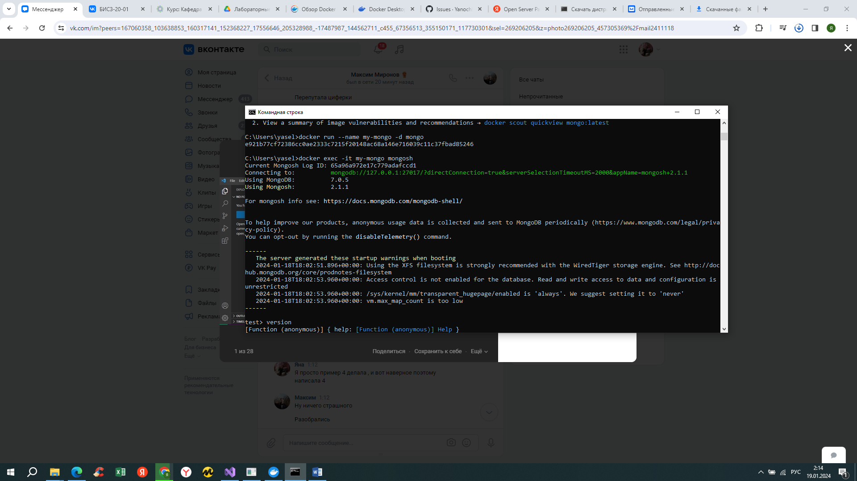

Присвоили имя контейнеру.

**ЗАДАНИЕ 3**

1) Запустите консоль MongoDB.

2) Узнайте версию своего MongoDB.

3) Найдите команду или функцию выхода из консоли.



Запустили консоль.



Узнали версию MongoDB.

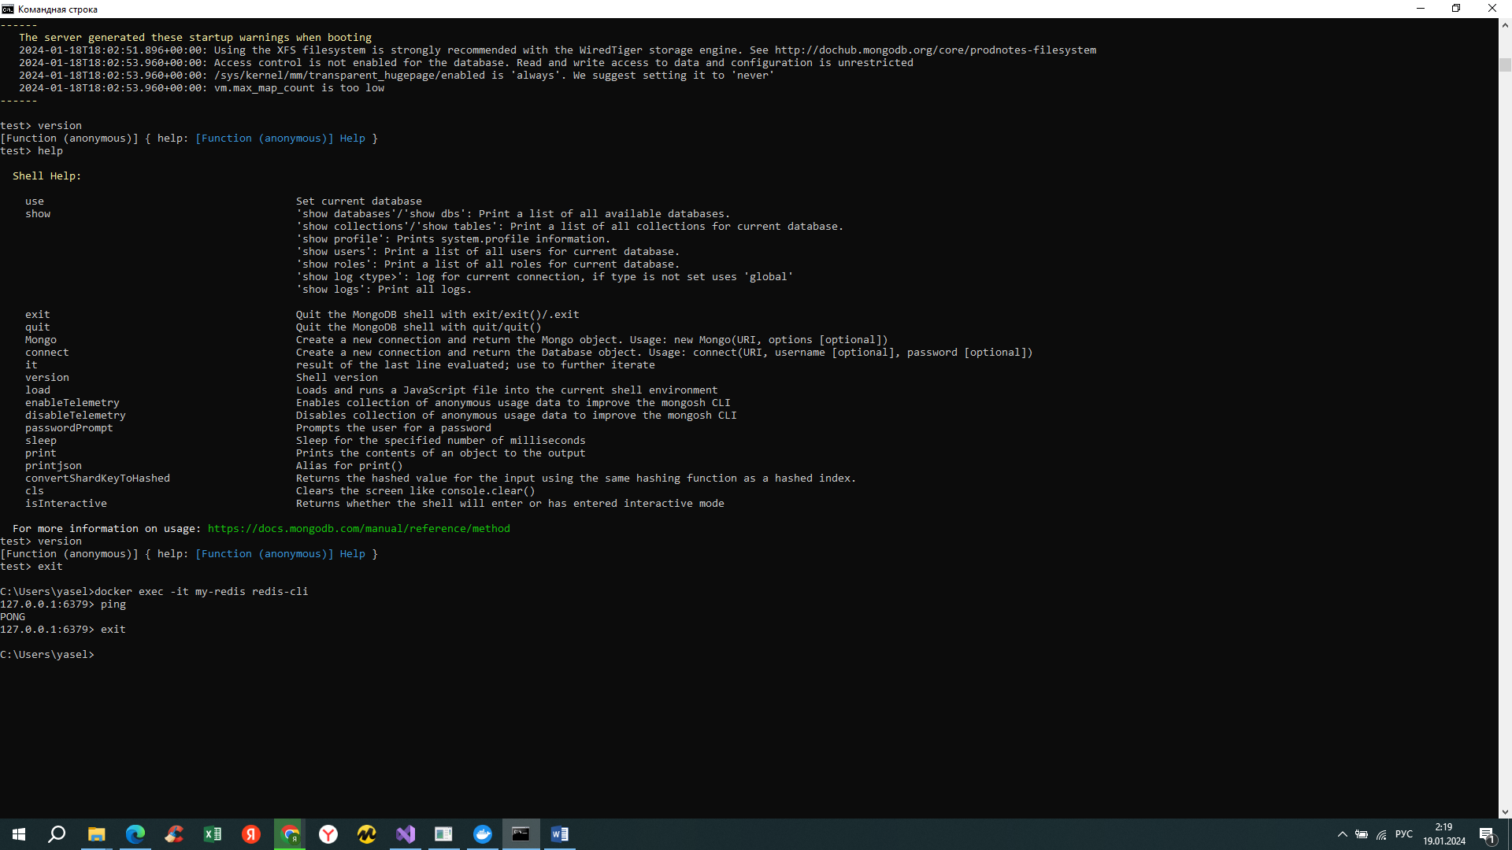

Выполните команду help и ознакомились со справкой.

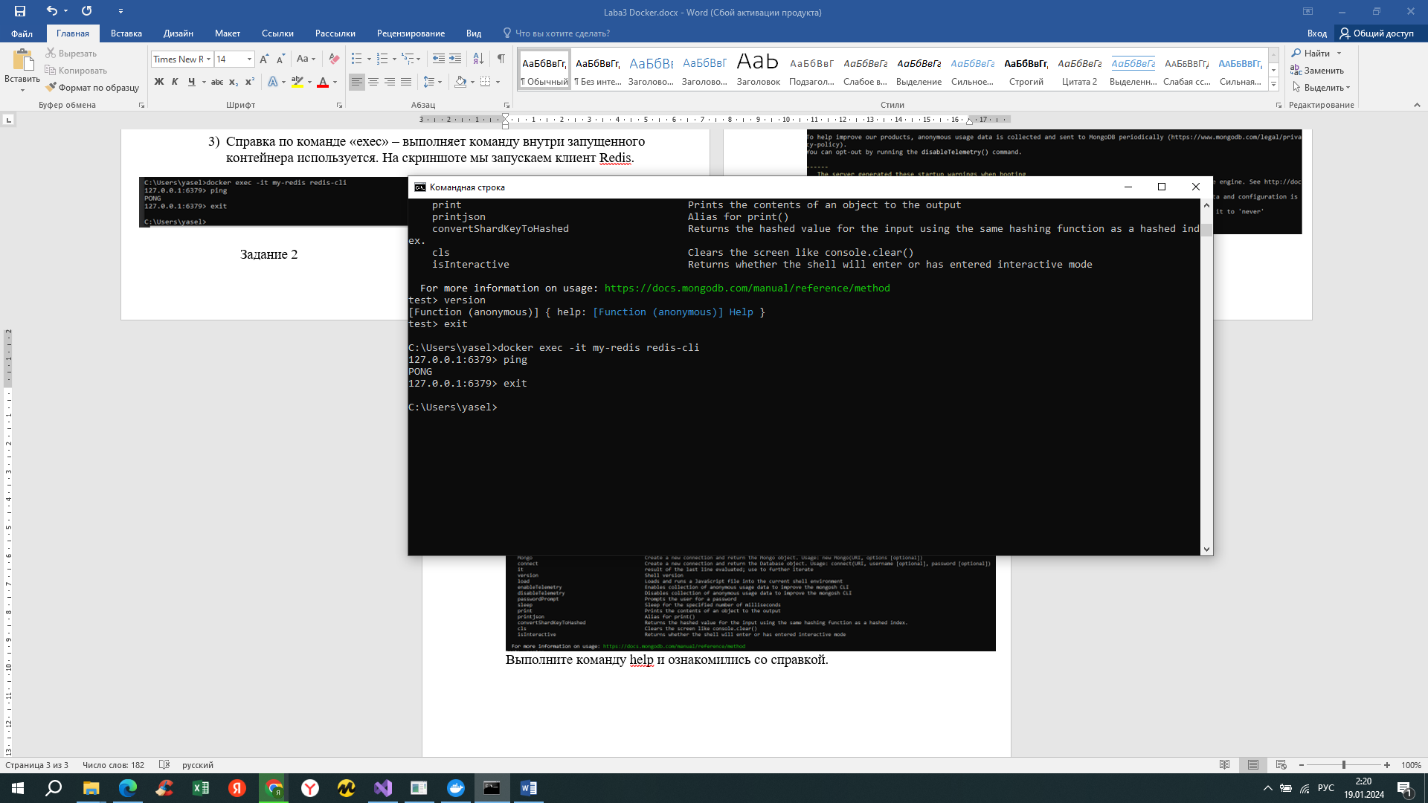

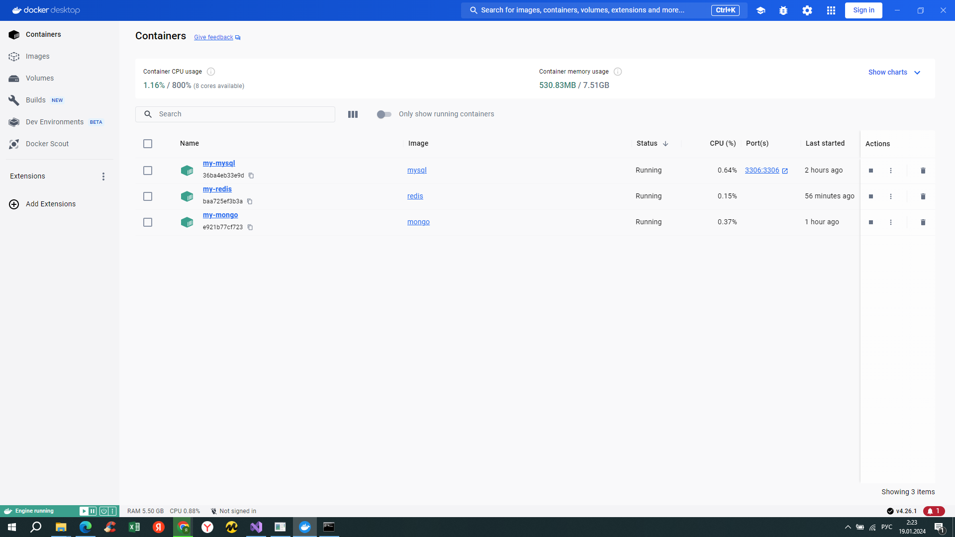Выполнили выход из консоли.

Итоговое окно приложения Docker Desktop.